CSS 层叠样式表

是一种style language用来描述文档的格式与外观

允许文档内容和文档表现形式分离

可以指定外观的style，并用markup element标记元素把外观style联系起来

样式表定义如何显示 HTML 元素，就像 HTML 3.2 的字体标签和颜色属性所起的作用那样。样式通常保存在外部的 .css 文件中。通过仅仅编辑一个简单的 CSS 文档，外部样式表使你有能力同时改变站点中所有页面的布局和外观。

可以指定外观的style，并用markup element标记元素把外观style联系起来

html是没有tag来改变板式或外观的，他只用来描述文件的内容

总结：CSS改外观

HTML写内容

有样式（CSS）

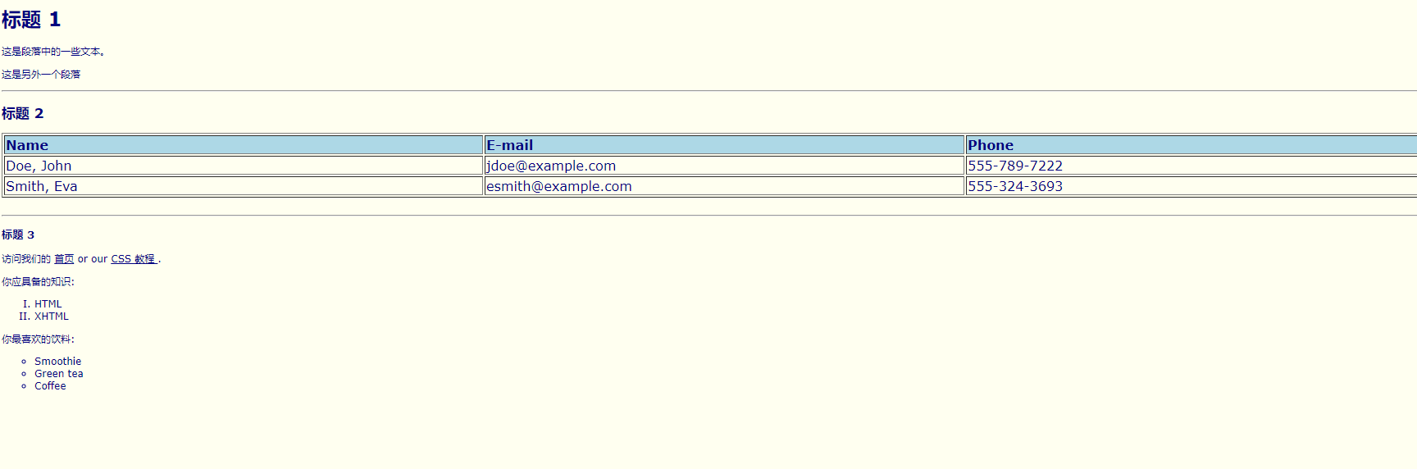

无样式（html）

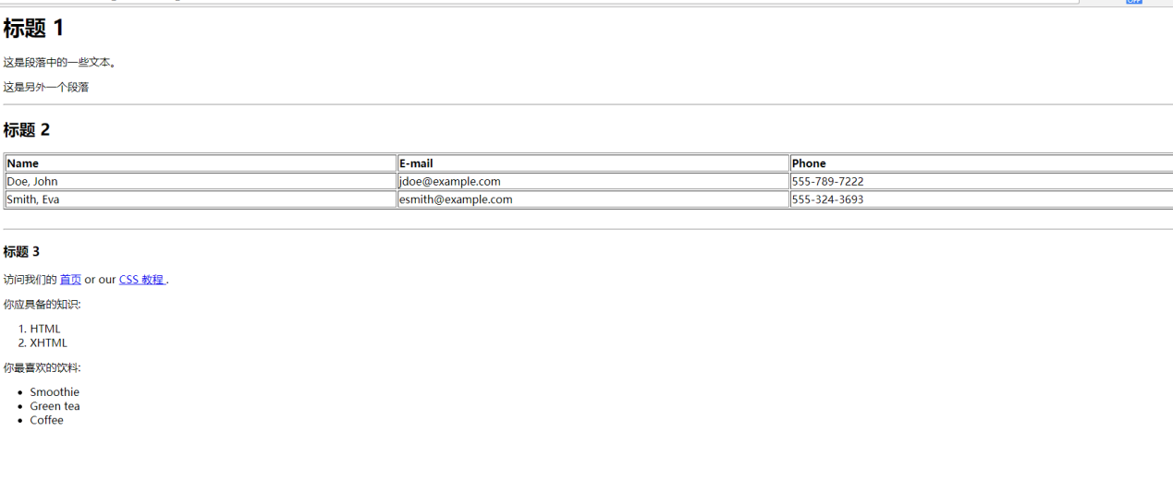

html 3.2的时候还是有<fonts>这样的TAG的，但是在html4.0 css创造以后，所有的这类tag被html文件移除了，然后存储在.css文件中



CSS语法

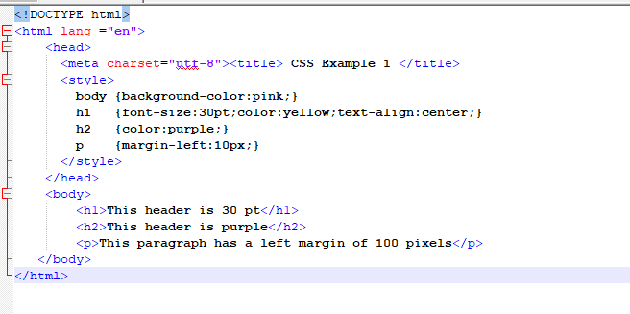

inline:只作用于当前tag

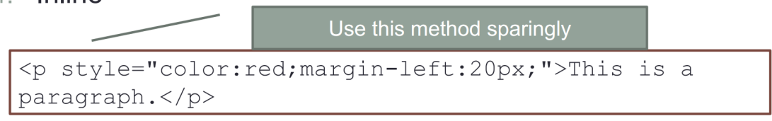

document level ：作用于整个document

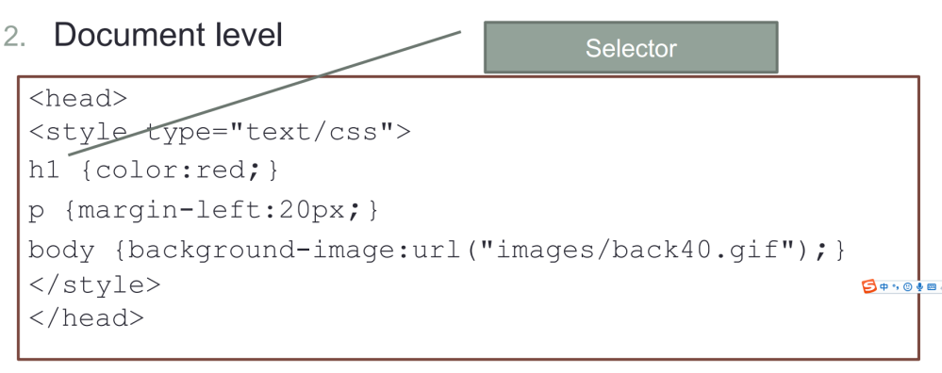

external style :可作用于任意document

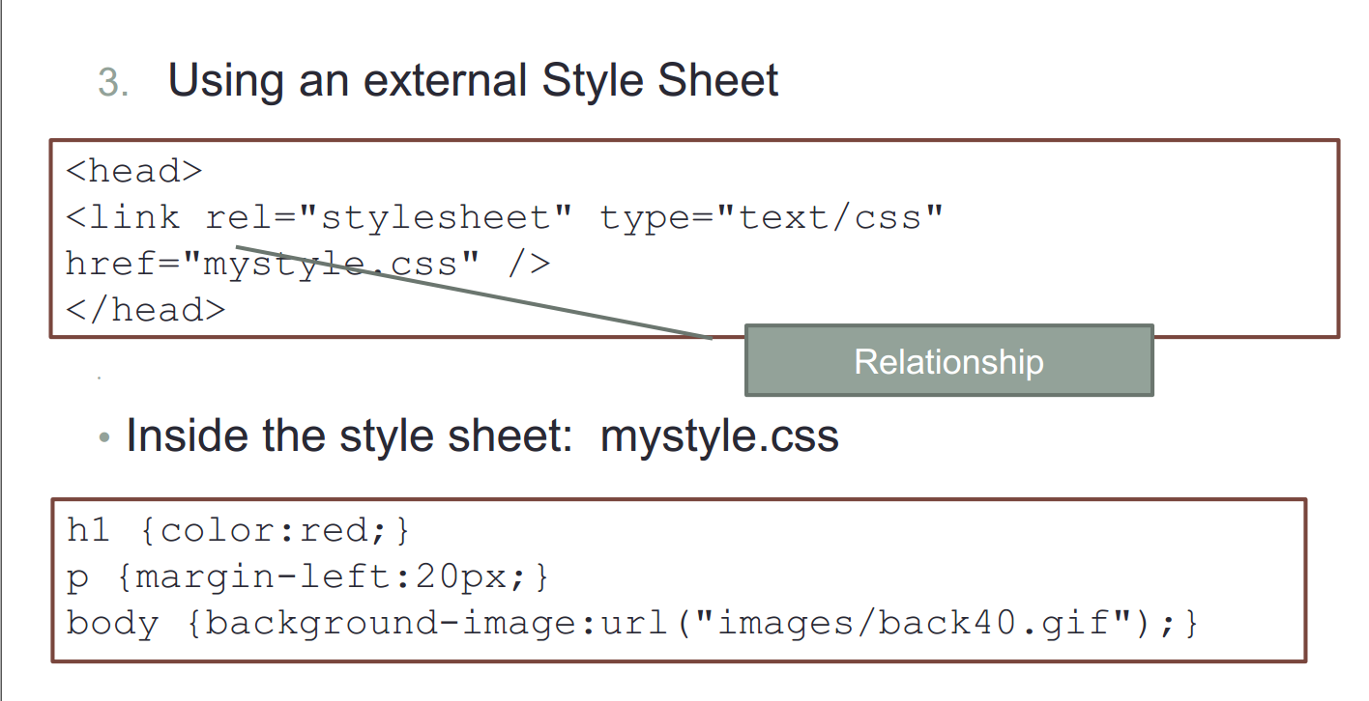

文档内部写出引用这个CSS，外部有个CSS文件 text/css就是标准型的CSS

Selector :选择一个想要style的Html

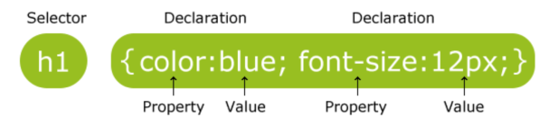

格式是property:value;然后不停地加

也可以同时作用于多个selector 

class selector

p.xxxxx 人为定义一个 class，然后body里面 class=”xxxxx 就行了

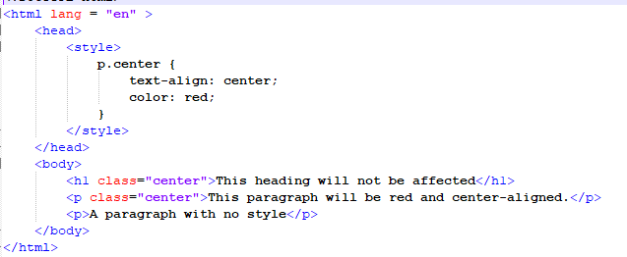

有center里的就会显现CENTER的STYLE，没有的则不会

generic selector通用选择器

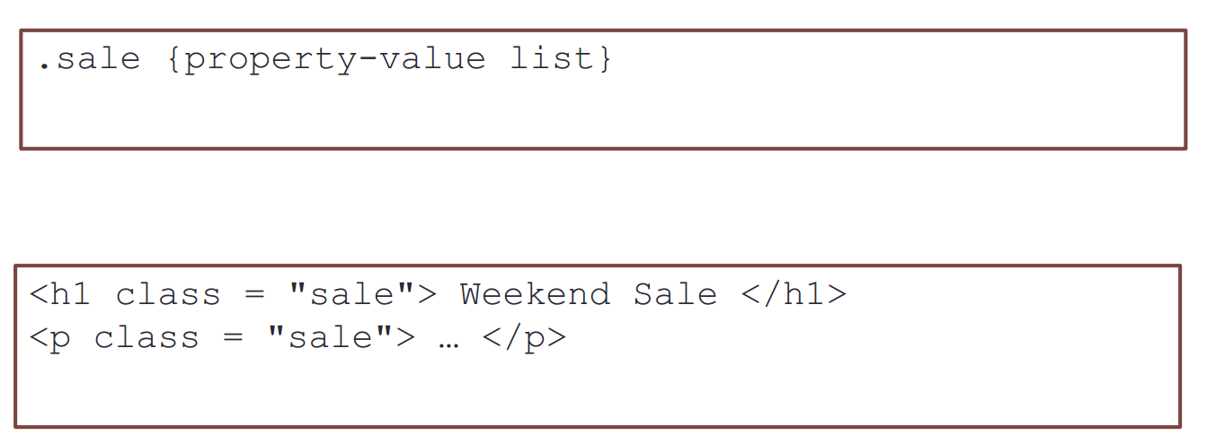

id selector 下面是p上面是h2不行

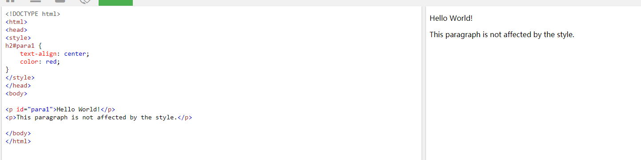

不写，行

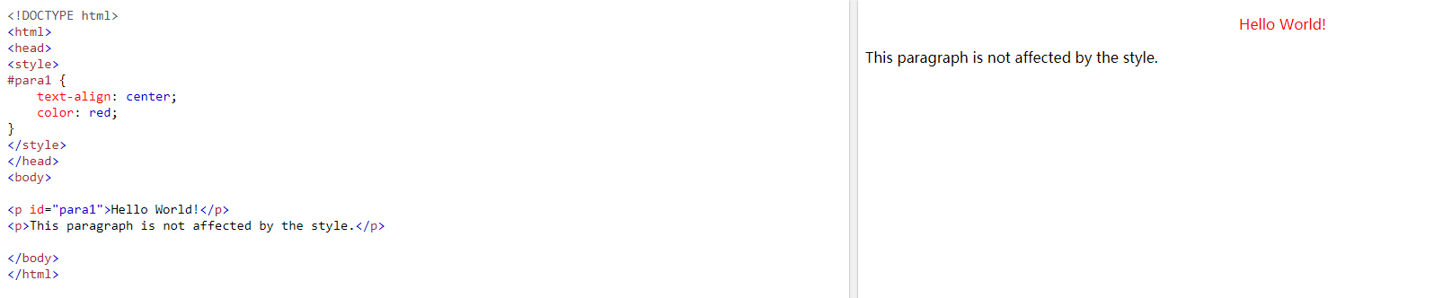

写对了，行

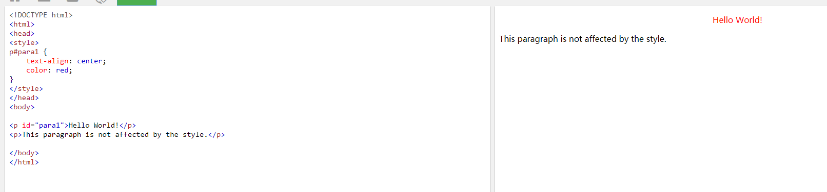

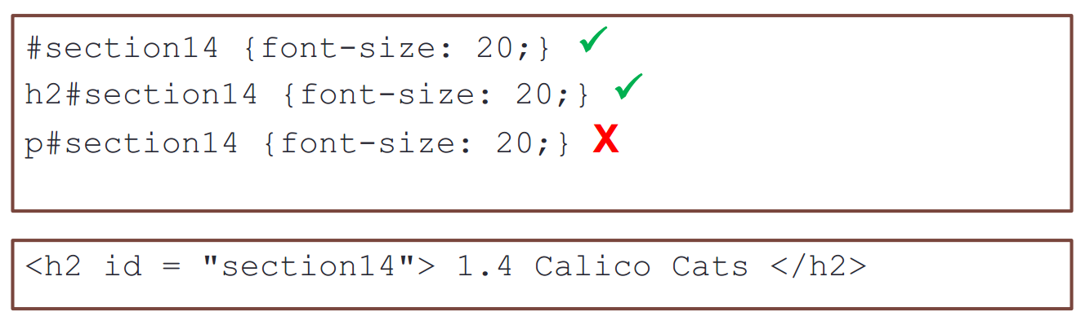

井号加id加花括号，井号前可加p还是h2等标签，但一定要相同

一起来用吧：

bodY写了背景，H1H2P写了各自的属性，.warning是generic selector, #section 14是id selector

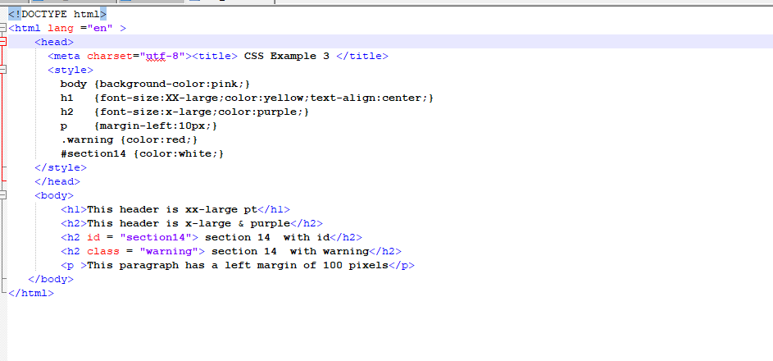

第二个h2用了id selector第三个h2用了generic selector，替换掉了h2原本color这一栏的属性

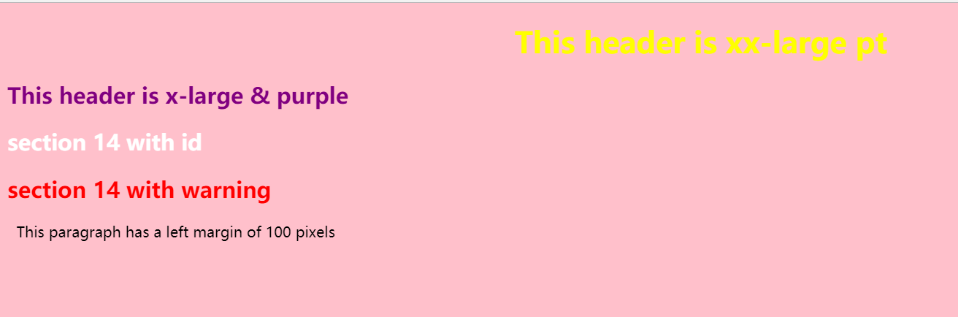

字体FONTS

length：可加小数点可不加，px pt是non-scable的 一定要是1.5em 而不是1.5 em（不能加空格）

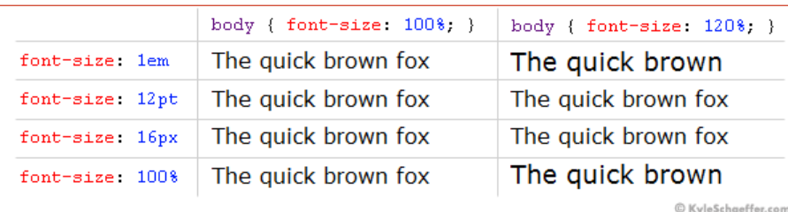

color: 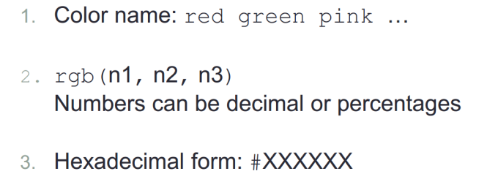

font-family: 

value值是一系列字体，浏览器会使用第一个他能够支持的

常用字体：serif,sans-serif,monospace

font-size: 可能有的value

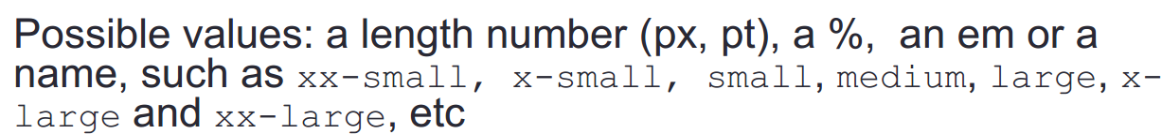

font-variant: font-variant 属性设置小型大写字母的字体显示文本，这意味着所有的小写字母均会被转换为大写，但是所有使用小型大写字体的字母与其余文本相比，其字体尺寸更小。

默认是default，也可以设置成small-caps，即小型大写字母

font style: 

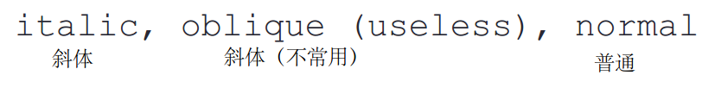

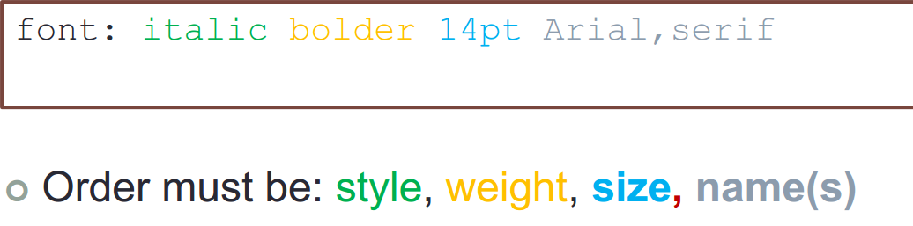

text-decoration 文字装饰：

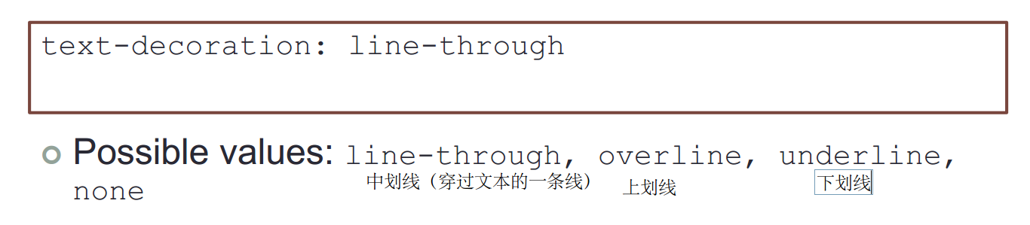

Link

link 有不同的style

a:link普通的未进入过的链接

a:visited 用户已进入过的链接

a:hover 用户鼠标在上面徘徊

a:active 链接被点击的一瞬间

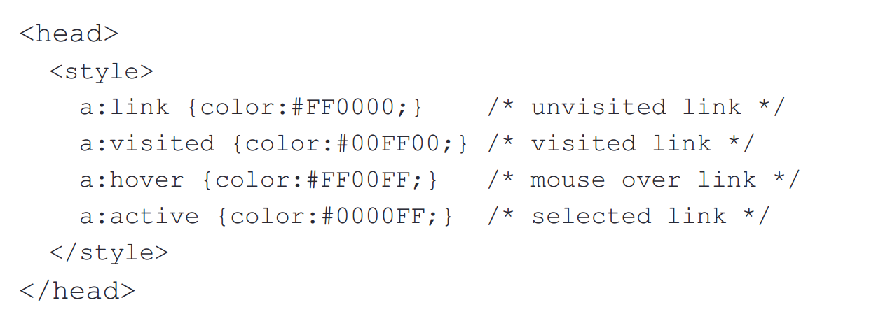，后面的属性可以随便加

注意cover一定要跟在link 和visited的后面

active一定要跟在Hover的后面

减去下划线



怎么给h1 h2这种修改color font的属性

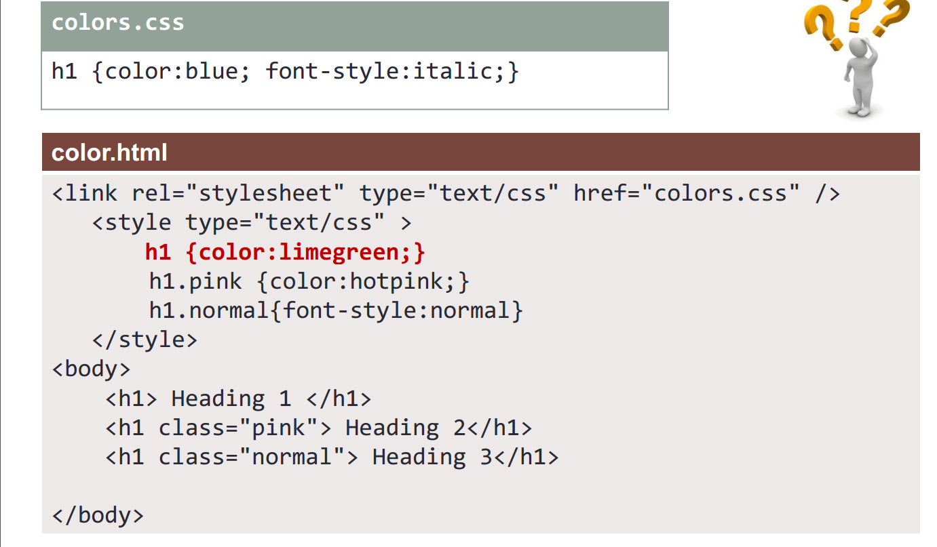

List列出一个表单

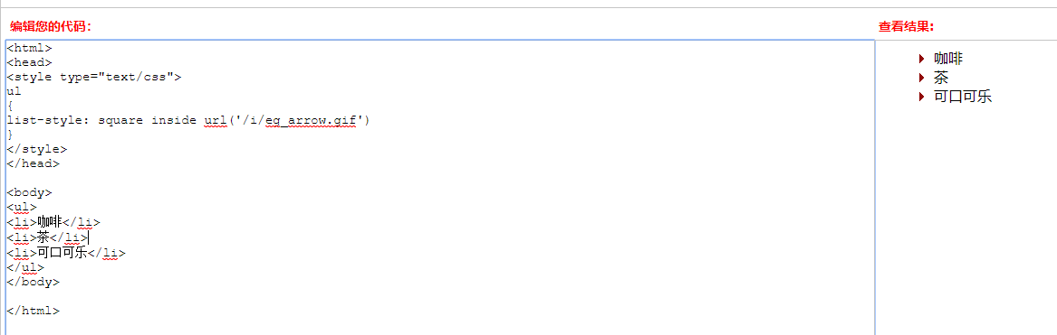

右边就列了一个表单

list-style-type:

unordered-list可能的值有：disc, square ,circle, none

disc: circle

square

none

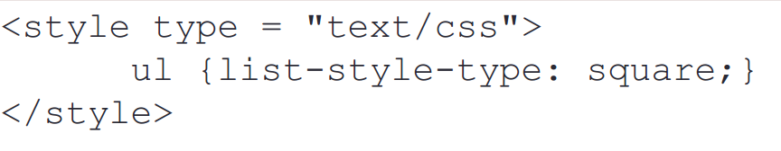

ordered-list可能的值有：decimal, decimal-leading-zero, lower-alpha, upper-alpha…

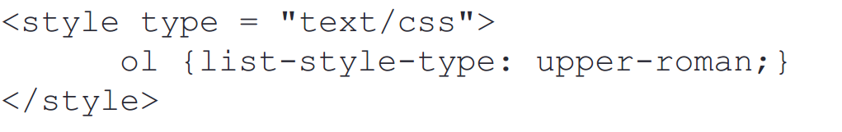

decimaldecimal-leading-zerolower-alpha: upper-alpha

alignment:元素对齐

text-indent：第一行往后缩



有可能的值是具体长度或百分比

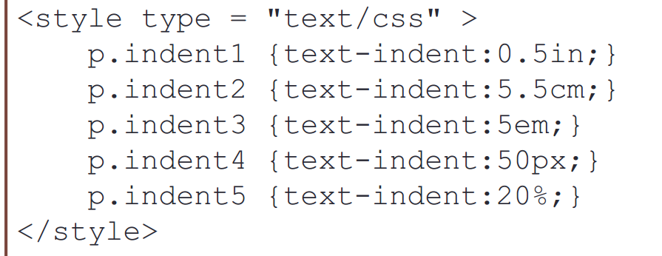

text align 左对齐，右对齐居中

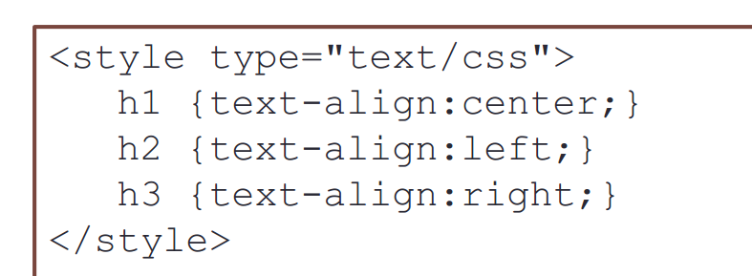

float：让文字围绕着图片或表格

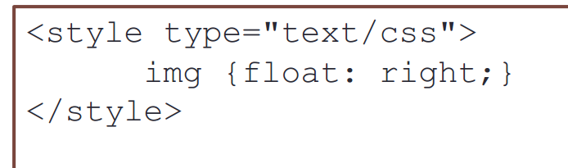



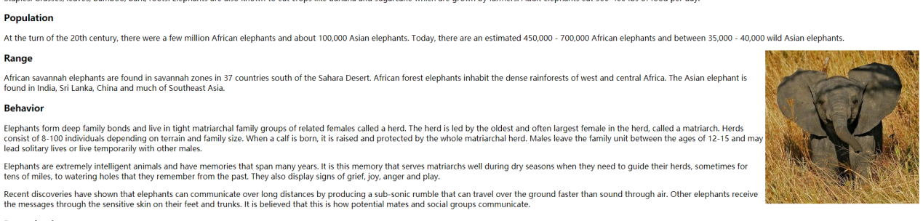

位置就写在asian elephant后

Border边框

4个value:上右下左

3个：上，左-右，下

2个：上-下，左-右

1个：所有side

border-style:决定边框是细点还是别的花式

value:none,dotted点,dashed短划线,double双划线

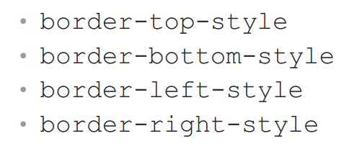可以中间插入具体要写的哪一行，也可以直接border-style按默认顺序

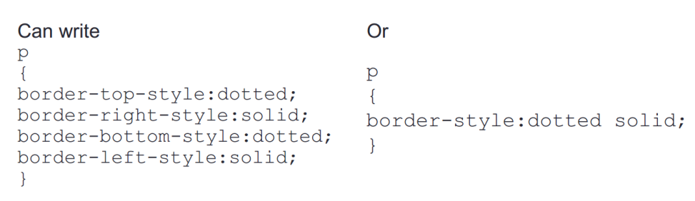

border-width

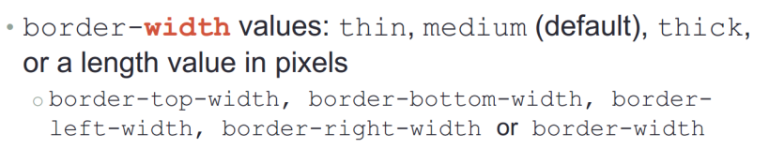

border-color

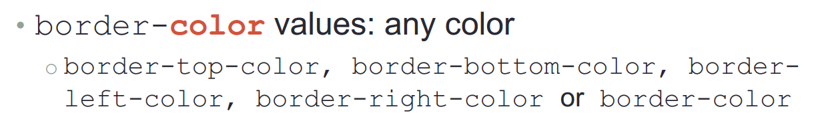

border-collapse

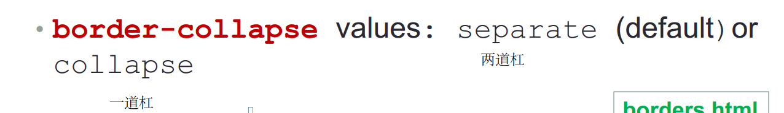

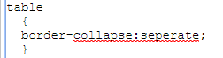

border是真正的边框，

margin是边框到外界元素的距离，外边距

padding是边框到框中内容的距离，内边距

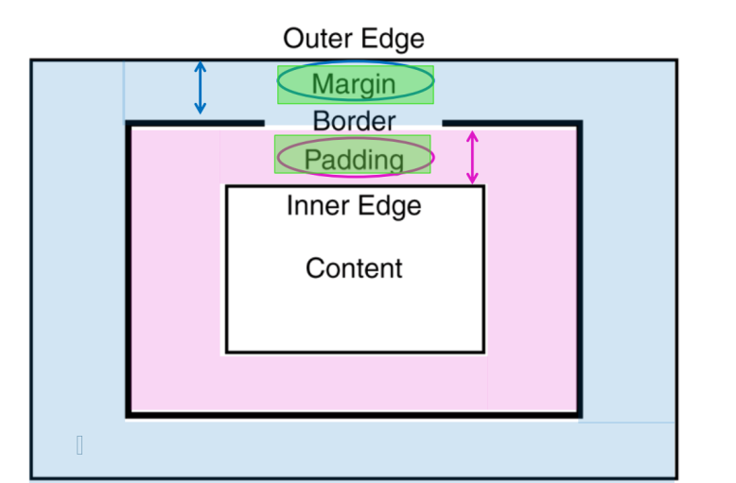

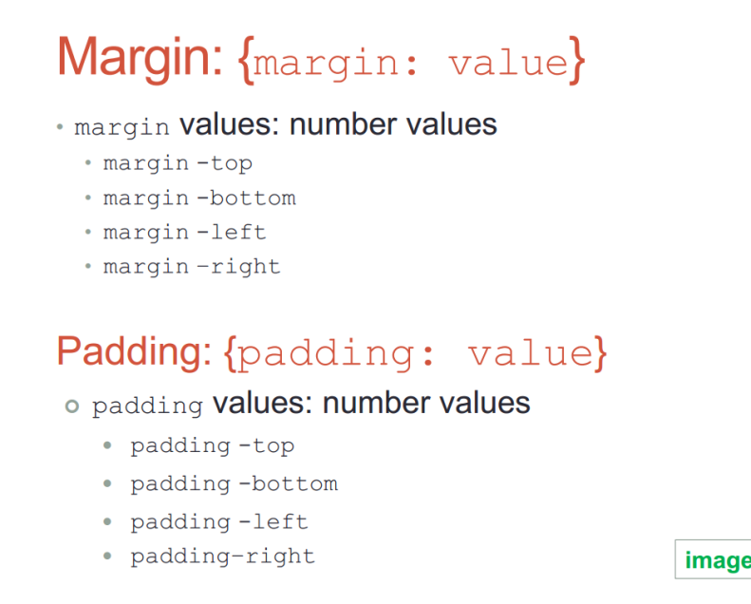Value值通常是数字

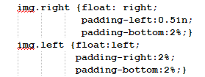

Background:

背景颜色，



background-image:背景图片



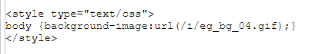

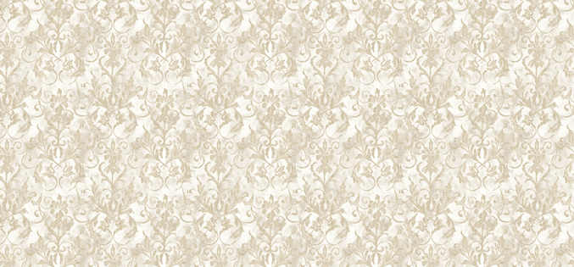图片默认重复，覆盖背景颜色

<div> element：是一种用在Html中的tag，

作用是，1.明显的分段，2.新开启一行，3.从左顶到最右边拉满，总的来说是作为另外一个Html元素的容器，在style上有明显区别

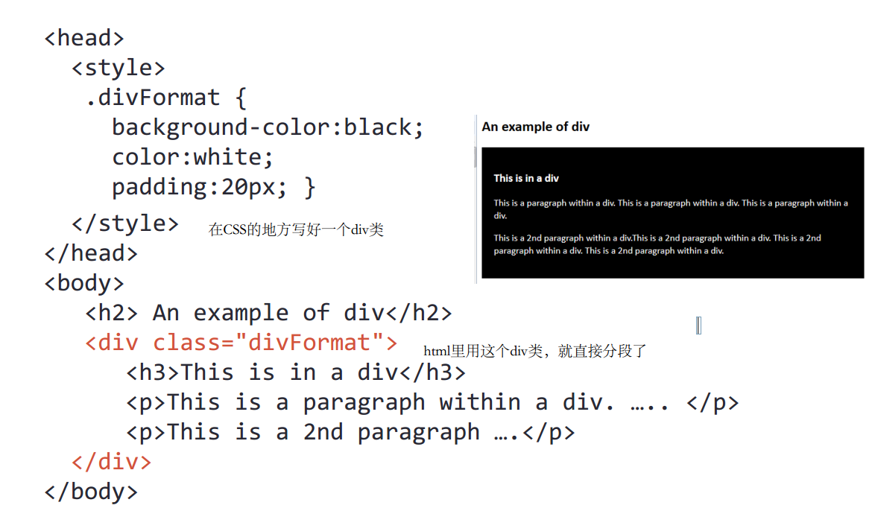

<span>,也是一种用在Html中的tag

用于contain文字，不会分段开启新行，也不会拉满，只是在span中的文字会与其他文字有明显区别

